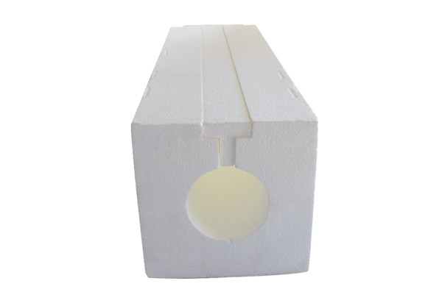Канал ввода через крышу PP 45 DFKКомплект поставки: 1 штукАссортимент: К
Номер артикула: 0058.0096Изготовитель: MAICO

